Alta Disponibilidad con OSPF: Topología Full-Mesh e IPv4 Estática

dzamo

Table of Contents

Ejercicio 2: Configuración de Alta Disponibilidad con OSPF 2

Enunciado 2

Topología de Red 2

Solución Propuesta 3

Justificación Técnica 3

Configuración Implementada 3

1. Asignación de Direccionamiento IPv4 3

2. Configuración OSPF Multi-Área 8

Verificación y Pruebas 12

3.1 Verificación de Adyacencias OSPF 12

3.2 Verificación de Tabla de Enrutamiento 14

Resultados y Conclusiones 16

Características Implementadas 16

Conceptos Técnicos Aplicados 16

Ventajas de la Solución 16

Futuras ampliaciones / Recomendaciones 17

Referencias 17

# Ejercicio 2: Configuración de Alta Disponibilidad con OSPF

## Enunciado

Implementar una configuración de red de alta disponibilidad sobre la topología proporcionada, cumpliendo con los siguientes requisitos:

* **Direccionamiento IP estático/fijo** en todos los dispositivos de red (principalmente routers)
* **Protocolo de enrutamiento dinámico** distinto a RIP
* **Alta disponibilidad** que garantice el servicio de enrutamiento ante fallas de enlaces del backbone

## Topología de Red

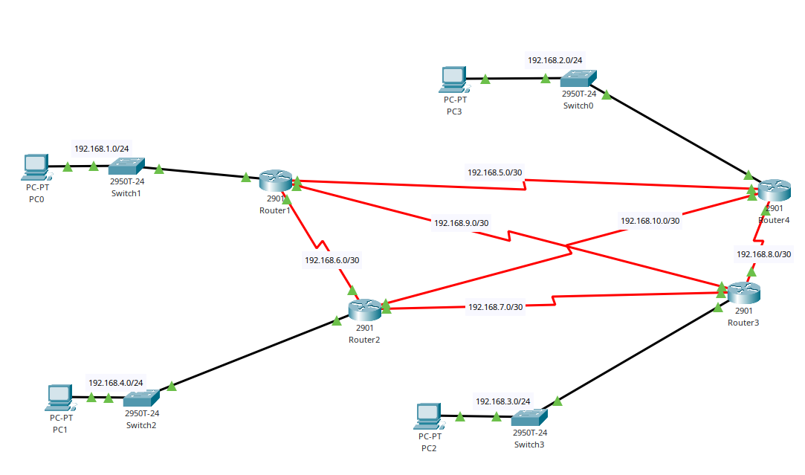

Topología Ejercicio 2

La topología implementada corresponde a una red **full-mesh** con 4 routers interconectados mediante 6 enlaces WAN punto a punto, proporcionando redundancia completa.

## Solución Propuesta

### Justificación Técnica

Para cumplir con los requisitos establecidos, se implementó la siguiente solución:

* **Direccionamiento IPv4 estático:** Asignación manual de direcciones IP en todas las interfaces de routers y PCs
* **Protocolo OSPF (Open Shortest Path First):** Protocolo de enrutamiento dinámico de estado de enlace que reemplaza a RIP
* **Topología full-mesh:** Cada router se conecta directamente con los otros tres routers, garantizando múltiples rutas alternativas

#### ¿Por qué OSPF?

OSPF es un protocolo de enrutamiento interior que permite:

* Convergencia rápida ante cambios en la topología
* Soporte para diseño jerárquico mediante áreas
* Cálculo de rutas óptimas basado en costos configurables
* Escalabilidad superior a protocolos de vector distancia como RIP

#### Sobre el Uso de Packet Tracer

Debido a limitaciones en la interfaz gráfica de Packet Tracer para configuraciones OSPF avanzadas, se utilizó **CLI (Command Line Interface) de Cisco IOS** para la configuración completa. Este documento incluye tanto capturas de pantalla como transcripciones de comandos ejecutados.

## Configuración Implementada

### 1. Asignación de Direccionamiento IPv4

#### 1.1 Configuración de PCs

| Dispositivo | Dirección IP | Máscara de Subred | Gateway Predeterminado |
| --- | --- | --- | --- |
| PC0 | 192.168.1.10 | 255.255.255.0 | 192.168.1.1 |
| PC1 | 192.168.4.10 | 255.255.255.0 | 192.168.4.1 |
| PC2 | 192.168.3.10 | 255.255.255.0 | 192.168.3.1 |
| PC3 | 192.168.2.10 | 255.255.255.0 | 192.168.2.1 |

##### Capturas de Configuración

| PC0 - ipconfig | PC1 - ipconfig |
| --- | --- |
| ipconfig pc0 | ipconfig pc1 |

| PC2 - ipconfig | PC3 - ipconfig |
| --- | --- |
| ipconfig pc2 | ipconfig pc3 |

#### 1.2 Configuración de Routers

##### Tabla de Direccionamiento WAN

| Enlace | Router A | IP Router A | Router B | IP Router B | Subred |
| --- | --- | --- | --- | --- | --- |
| Enlace 1 | Router1 | 192.168.5.1/30 | Router4 | 192.168.5.2/30 | 192.168.5.0/30 |
| Enlace 2 | Router1 | 192.168.6.1/30 | Router2 | 192.168.6.2/30 | 192.168.6.0/30 |
| Enlace 3 | Router1 | 192.168.9.1/30 | Router3 | 192.168.9.2/30 | 192.168.9.0/30 |
| Enlace 4 | Router2 | 192.168.7.1/30 | Router3 | 192.168.7.2/30 | 192.168.7.0/30 |
| Enlace 5 | Router2 | 192.168.10.1/30 | Router4 | 192.168.10.2/30 | 192.168.10.0/30 |
| Enlace 6 | Router3 | 192.168.8.1/30 | Router4 | 192.168.8.2/30 | 192.168.8.0/30 |

##### Router1 - Configuración de Interfaces

Router1>enable  
Router1#show running-config | section interface  
interface GigabitEthernet0/0  
 ip address 192.168.1.1 255.255.255.0  
 duplex auto  
 speed auto  
interface GigabitEthernet0/1  
 no ip address  
 duplex auto  
 speed auto  
 shutdown  
interface Serial0/0/0  
 ip address 192.168.5.1 255.255.255.252  
interface Serial0/0/1  
 ip address 192.168.6.1 255.255.255.252  
interface Serial0/1/0  
 ip address 192.168.9.1 255.255.255.252  
interface Serial0/1/1  
 no ip address  
 clock rate 2000000  
interface Vlan1  
 no ip address  
 shutdown

##### Router2 - Configuración de Interfaces

Router2>enable  
Router2#show running-config | section interface  
interface GigabitEthernet0/0  
 ip address 192.168.4.1 255.255.255.0  
 duplex auto  
 speed auto  
interface GigabitEthernet0/1  
 no ip address  
 duplex auto  
 speed auto  
 shutdown  
interface Serial0/0/0  
 ip address 192.168.6.2 255.255.255.252  
 clock rate 2000000  
interface Serial0/0/1  
 ip address 192.168.7.1 255.255.255.252  
interface Serial0/1/0  
 ip address 192.168.10.1 255.255.255.252  
interface Serial0/1/1  
 no ip address  
 clock rate 2000000  
interface Vlan1  
 no ip address  
 shutdown

##### Router3 - Configuración de Interfaces

Router3>enable  
Router3#show running-config | section interface  
interface GigabitEthernet0/0  
 ip address 192.168.3.1 255.255.255.0  
 duplex auto  
 speed auto  
interface GigabitEthernet0/1  
 no ip address  
 duplex auto  
 speed auto  
 shutdown  
interface Serial0/0/0  
 ip address 192.168.7.2 255.255.255.252  
 clock rate 2000000  
interface Serial0/0/1  
 ip address 192.168.8.1 255.255.255.252  
interface Serial0/1/0  
 ip address 192.168.9.2 255.255.255.252  
 clock rate 2000000  
interface Serial0/1/1  
 no ip address  
 clock rate 2000000  
 shutdown  
interface Vlan1  
 no ip address  
 shutdown

##### Router4 - Configuración de Interfaces

Router4>enable  
Router4#show running-config | section interface  
interface GigabitEthernet0/0  
 ip address 192.168.2.1 255.255.255.0  
 duplex auto  
 speed auto  
interface GigabitEthernet0/1  
 no ip address  
 duplex auto  
 speed auto  
 shutdown  
interface Serial0/0/0  
 ip address 192.168.5.2 255.255.255.252  
 clock rate 2000000  
interface Serial0/0/1  
 ip address 192.168.8.2 255.255.255.252  
 clock rate 2000000  
interface Serial0/1/0  
 ip address 192.168.10.2 255.255.255.252  
 clock rate 2000000  
interface Serial0/1/1  
 no ip address  
 clock rate 2000000  
 shutdown  
interface Vlan1  
 no ip address  
 shutdown

### 2. Configuración OSPF Multi-Área

#### 2.1 Diseño de Áreas OSPF

La red se dividió en 5 áreas OSPF para optimizar el enrutamiento:

* Área 0 (Backbone): Enlaces WAN punto a punto entre routers
* Área 1: Red LAN de Router1 (192.168.1.0/24)
* Área 2: Red LAN de Router2 (192.168.4.0/24)
* Área 3: Red LAN de Router3 (192.168.3.0/24)
* Área 4: Red LAN de Router4 (192.168.2.0/24)

#### 2.2 Parámetros de Optimización

Para mejorar la convergencia y detección de fallas, se configuraron:

* Router-IDs únicos: 1.1.1.1, 2.2.2.2, 3.3.3.3, 4.4.4.4
* OSPF Cost: 100 en todas las interfaces seriales (balanceo de carga)
* Hello Interval: 5 segundos (reducido desde 10 seg por defecto)
* Dead Interval: 20 segundos (reducido desde 40 seg por defecto)

*Nota:* El comando timers throttle spf no está disponible en Packet Tracer y fue omitido de la configuración.

#### 2.3 Comandos de Configuración por Router

##### Router1 - Configuración OSPF

Router1>enable  
Router1#configure terminal  
  
! Limpiar configuración OSPF previa  
Router1(config)#no router ospf 1  
  
! Configuración OSPF optimizada  
Router1(config)#router ospf 1  
Router1(config-router)#router-id 1.1.1.1  
  
! Red LAN en Área 1  
Router1(config-router)#network 192.168.1.0 0.0.0.255 area 1  
  
! Enlaces WAN en Área 0 (backbone)  
Router1(config-router)#network 192.168.5.0 0.0.0.3 area 0  
Router1(config-router)#network 192.168.6.0 0.0.0.3 area 0  
Router1(config-router)#network 192.168.9.0 0.0.0.3 area 0  
Router1(config-router)#exit  
  
! Optimización de interfaces seriales  
Router1(config)#interface serial0/0/0  
Router1(config-if)#ip ospf cost 100  
Router1(config-if)#ip ospf hello-interval 5  
Router1(config-if)#ip ospf dead-interval 20  
Router1(config-if)#exit  
  
Router1(config)#interface serial0/0/1  
Router1(config-if)#ip ospf cost 100  
Router1(config-if)#ip ospf hello-interval 5  
Router1(config-if)#ip ospf dead-interval 20  
Router1(config-if)#exit  
  
Router1(config)#interface serial0/1/0  
Router1(config-if)#ip ospf cost 100  
Router1(config-if)#ip ospf hello-interval 5  
Router1(config-if)#ip ospf dead-interval 20  
Router1(config-if)#exit  
  
! Guardar configuración  
Router1(config)#exit  
Router1#write memory

##### Router2 - Configuración OSPF

Router2>enable  
Router2#configure terminal  
Router2(config)#no router ospf 1  
  
Router2(config)#router ospf 1  
Router2(config-router)#router-id 2.2.2.2  
Router2(config-router)#network 192.168.4.0 0.0.0.255 area 2  
Router2(config-router)#network 192.168.6.0 0.0.0.3 area 0  
Router2(config-router)#network 192.168.7.0 0.0.0.3 area 0  
Router2(config-router)#network 192.168.10.0 0.0.0.3 area 0  
Router2(config-router)#exit  
  
Router2(config)#interface serial0/0/0  
Router2(config-if)#ip ospf cost 100  
Router2(config-if)#ip ospf hello-interval 5  
Router2(config-if)#ip ospf dead-interval 20  
Router2(config-if)#exit  
  
Router2(config)#interface serial0/0/1  
Router2(config-if)#ip ospf cost 100  
Router2(config-if)#ip ospf hello-interval 5  
Router2(config-if)#ip ospf dead-interval 20  
Router2(config-if)#exit  
  
Router2(config)#interface serial0/1/0  
Router2(config-if)#ip ospf cost 100  
Router2(config-if)#ip ospf hello-interval 5  
Router2(config-if)#ip ospf dead-interval 20  
Router2(config-if)#exit  
  
Router2(config)#exit  
Router2#write memory

##### Router3 - Configuración OSPF

Router3>enable  
Router3#configure terminal  
Router3(config)#no router ospf 1  
  
Router3(config)#router ospf 1  
Router3(config-router)#router-id 3.3.3.3  
Router3(config-router)#network 192.168.3.0 0.0.0.255 area 3  
Router3(config-router)#network 192.168.7.0 0.0.0.3 area 0  
Router3(config-router)#network 192.168.8.0 0.0.0.3 area 0  
Router3(config-router)#network 192.168.9.0 0.0.0.3 area 0  
Router3(config-router)#exit  
  
Router3(config)#interface serial0/0/0  
Router3(config-if)#ip ospf cost 100  
Router3(config-if)#ip ospf hello-interval 5  
Router3(config-if)#ip ospf dead-interval 20  
Router3(config-if)#exit  
  
Router3(config)#interface serial0/0/1  
Router3(config-if)#ip ospf cost 100  
Router3(config-if)#ip ospf hello-interval 5  
Router3(config-if)#ip ospf dead-interval 20  
Router3(config-if)#exit  
  
Router3(config)#interface serial0/1/0  
Router3(config-if)#ip ospf cost 100  
Router3(config-if)#ip ospf hello-interval 5  
Router3(config-if)#ip ospf dead-interval 20  
Router3(config-if)#exit  
  
Router3(config)#exit  
Router3#write memory

##### Router4 - Configuración OSPF

Router4>enable  
Router4#configure terminal  
Router4(config)#no router ospf 1  
  
Router4(config)#router ospf 1  
Router4(config-router)#router-id 4.4.4.4  
Router4(config-router)#network 192.168.2.0 0.0.0.255 area 4  
Router4(config-router)#network 192.168.5.0 0.0.0.3 area 0  
Router4(config-router)#network 192.168.8.0 0.0.0.3 area 0  
Router4(config-router)#network 192.168.10.0 0.0.0.3 area 0  
Router4(config-router)#exit  
  
Router4(config)#interface serial0/0/0  
Router4(config-if)#ip ospf cost 100  
Router4(config-if)#ip ospf hello-interval 5  
Router4(config-if)#ip ospf dead-interval 20  
Router4(config-if)#exit  
  
Router4(config)#interface serial0/0/1  
Router4(config-if)#ip ospf cost 100  
Router4(config-if)#ip ospf hello-interval 5  
Router4(config-if)#ip ospf dead-interval 20  
Router4(config-if)#exit  
  
Router4(config)#interface serial0/1/0  
Router4(config-if)#ip ospf cost 100  
Router4(config-if)#ip ospf hello-interval 5  
Router4(config-if)#ip ospf dead-interval 20  
Router4(config-if)#exit  
  
Router4(config)#exit  
Router4#write memory

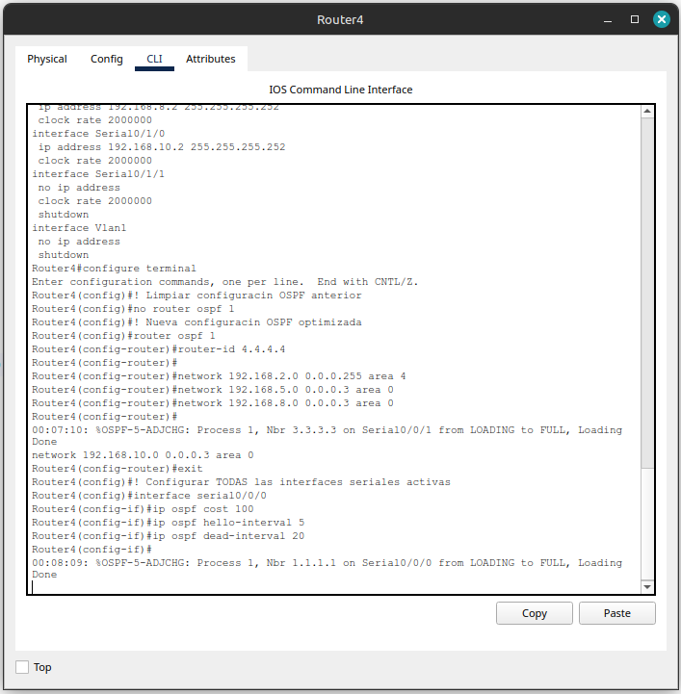  
Router4 configuración OSPF

## Verificación y Pruebas

### 3.1 Verificación de Adyacencias OSPF

El comando show ip ospf neighbor confirma que cada router establece adyacencias con sus tres vecinos directos. Resultados esperados:

* Router1: 3 vecinos (2.2.2.2, 3.3.3.3, 4.4.4.4) en estado FULL
* Router2: 3 vecinos (1.1.1.1, 3.3.3.3, 4.4.4.4) en estado FULL
* Router3: 3 vecinos (1.1.1.1, 2.2.2.2, 4.4.4.4) en estado FULL
* Router4: 3 vecinos (1.1.1.1, 2.2.2.2, 3.3.3.3) en estado FULL

| Router1 - Vecinos OSPF | Router1 - Vecinos OSPF |
| --- | --- |
| Router1 - Vecinos OSPF | Router2 - Vecinos OSPF |

| Router3 - Vecinos OSPF | Router4 - Vecinos OSPF |
| --- | --- |
| Router3 - Vecinos OSPF | Router4 - Vecinos OSPF |

### 3.2 Verificación de Tabla de Enrutamiento

#### Router1 - Rutas OSPF

Router1>enable  
Router1#show ip route ospf  
O IA 192.168.2.0 [110/101] via 192.168.5.2, 00:31:13, Serial0/0/0  
O IA 192.168.3.0 [110/165] via 192.168.5.2, 00:31:13, Serial0/0/0  
O IA 192.168.4.0 [110/101] via 192.168.6.2, 00:57:29, Serial0/0/1  
 192.168.7.0/30 is subnetted, 1 subnets  
O 192.168.7.0 [110/200] via 192.168.6.2, 00:57:29, Serial0/0/1  
 192.168.8.0/30 is subnetted, 1 subnets  
O 192.168.8.0 [110/164] via 192.168.5.2, 00:31:13, Serial0/0/0  
 192.168.10.0/30 is subnetted, 1 subnets  
O 192.168.10.0 [110/164] via 192.168.5.2, 00:31:13, Serial0/0/0

#### Router2 - Rutas OSPF

Router2>enable  
Router2#show ip route ospf  
O IA 192.168.1.0 [110/101] via 192.168.6.1, 00:59:00, Serial0/0/0  
O IA 192.168.2.0 [110/201] via 192.168.6.1, 00:32:39, Serial0/0/0  
O IA 192.168.3.0 [110/265] via 192.168.6.1, 00:32:39, Serial0/0/0  
 192.168.5.0/30 is subnetted, 1 subnets  
O 192.168.5.0 [110/200] via 192.168.6.1, 00:59:00, Serial0/0/0  
 192.168.8.0/30 is subnetted, 1 subnets  
O 192.168.8.0 [110/264] via 192.168.6.1, 00:32:39, Serial0/0/0  
 192.168.9.0/30 is subnetted, 1 subnets  
O 192.168.9.0 [110/200] via 192.168.6.1, 00:59:00, Serial0/0/0

#### Router3 - Rutas OSPF

Router3>enable  
Router3#show ip route ospf  
O IA 192.168.1.0 [110/165] via 192.168.8.2, 00:28:26, Serial0/0/1  
O IA 192.168.2.0 [110/65] via 192.168.8.2, 00:28:26, Serial0/0/1  
O IA 192.168.4.0 [110/265] via 192.168.8.2, 00:28:26, Serial0/0/1  
 192.168.5.0/30 is subnetted, 1 subnets  
O 192.168.5.0 [110/164] via 192.168.8.2, 00:28:26, Serial0/0/1  
 192.168.6.0/30 is subnetted, 1 subnets  
O 192.168.6.0 [110/264] via 192.168.8.2, 00:28:26, Serial0/0/1  
 192.168.10.0/30 is subnetted, 1 subnets  
O 192.168.10.0 [110/128] via 192.168.8.2, 00:28:26, Serial0/0/1

#### Router4 - Rutas OSPF

Router4>enable  
Router4#show ip route ospf  
O IA 192.168.1.0 [110/101] via 192.168.5.1, 00:36:56, Serial0/0/0  
O IA 192.168.3.0 [110/65] via 192.168.8.1, 00:03:06, Serial0/0/1  
O IA 192.168.4.0 [110/201] via 192.168.5.1, 00:36:56, Serial0/0/0  
 192.168.6.0/30 is subnetted, 1 subnets  
O 192.168.6.0 [110/200] via 192.168.5.1, 00:36:56, Serial0/0/0  
 192.168.7.0/30 is subnetted, 1 subnets  
O 192.168.7.0 [110/128] via 192.168.8.1, 00:36:56, Serial0/0/1  
 192.168.9.0/30 is subnetted, 1 subnets  
O 192.168.9.0 [110/128] via 192.168.8.1, 00:36:56, Serial0/0/1

**Interpretación:** Las rutas marcadas como “O IA” (OSPF Inter-Area) indican comunicación exitosa entre diferentes áreas OSPF, confirmando el correcto funcionamiento del diseño multi-área.

## Resultados y Conclusiones

### Características Implementadas

* **Topología full-mesh:** 4 routers interconectados mediante 6 enlaces WAN
* **Router-IDs únicos:** Identificación clara de cada dispositivo (1.1.1.1 a 4.4.4.4)
* **Diseño multi-área OSPF:** 5 áreas (0 para backbone, 1-4 para sucursales)
* **Convergencia optimizada:** Timers hello/dead reducidos (5/20 segundos vs 10/40 predeterminados)
* **Balanceo de carga:** Cost uniforme de 100 en todos los enlaces WAN
* **Alta disponibilidad:** Múltiples rutas alternativas ante fallas de enlaces

### Conceptos Técnicos Aplicados

| **Concepto** | **Descripción** |
| --- | --- |
| OSPF Multi-Área | Diseño jerárquico que mejora escalabilidad y reduce overhead |
| Router-ID | Identificador único para cada router en el dominio OSPF |
| Topología Full-Mesh | Interconexión completa que maximiza redundancia |
| Hello/Dead Timers | Intervalos para detección rápida de fallas (convergencia acelerada) |
| OSPF Cost | Métrica utilizada para cálculo de rutas óptimas |
| Wildcard Mask | Notación inversa de máscara usada en comandos network de OSPF |

### Ventajas de la Solución

1. **Redundancia Total:** Falla de hasta 2 enlaces simultáneos sin pérdida de conectividad
2. **Convergencia Rápida:** Detección de fallas en 20 segundos (vs 40 seg estándar)
3. **Escalabilidad:** Diseño multi-área facilita crecimiento futuro
4. **Balanceo de Carga:** Distribución automática de tráfico entre rutas de igual costo
5. **Administración Simplificada:** Router-IDs únicos facilitan troubleshooting

### Futuras ampliaciones / Recomendaciones

Para entornos de producción, se sugiere:

* Implementar autenticación OSPF (MD5 o SHA) para mayor seguridad
* Configurar route summarization en ABRs (Area Border Routers)
* Establecer políticas de QoS sobre los enlaces WAN
* Monitorear métricas OSPF mediante herramientas de gestión de red (SNMP/NetFlow)
* Documentar procedimientos de respaldo y recuperación ante desastres

## Referencias

* RFC 2328: OSPF Version 2
* Cisco IOS Configuration Guide - OSPF
* Documentación oficial de Packet Tracer